CENTRAL DE ATENDIMENTO

A ferramenta Central de Atendimento foi criada com o objetivo de otimizar informações entre usuários, empresas cadastradas ou credenciadas e o Inmetro.
Por meio dessa ferramenta você terá acesso aos seguintes serviços:
- Consultar o andamento de uma solicitação;
- Consultar o andamento de uma selagem pendente;
- Declarar a retirada de um cronotacógrafo do sistema;
- Declarar o furto de um cronotacógrafo;
- Comunicar a interrupção temporária de prestação de serviço;
- Solicitar marcas de selagem;
- Acessar as dúvidas mais frequentes;
- Encontrar o contato de todos os Órgãos Delegados ou Superintendências do Inmetro do Brasil (Fale conosco).
Ao acessar nosso site (cronotacografo.rbmlq.gov.br) você visualizará a tela indicada na figura 1.
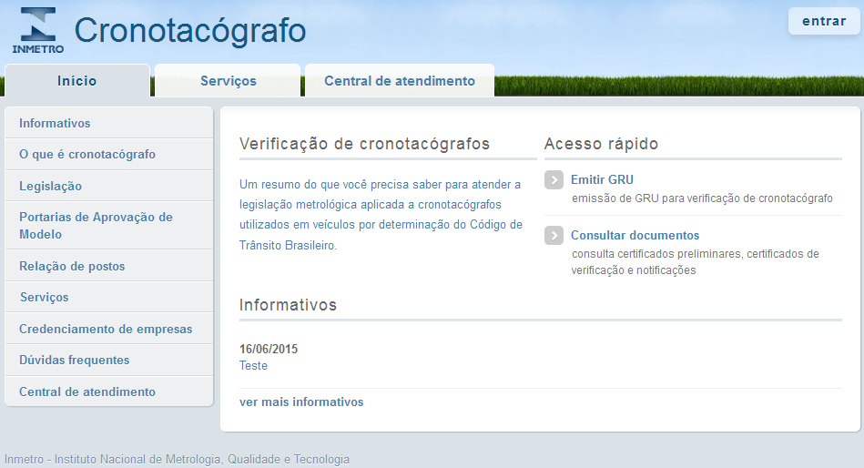
Figura 1 – Tela inicial do site.

Após entrar no sistema, clique na aba “Central de Atendimento”. Você verá os links de acesso comentados anteriormente, conforme ilustrado na figura 2, a seguir.
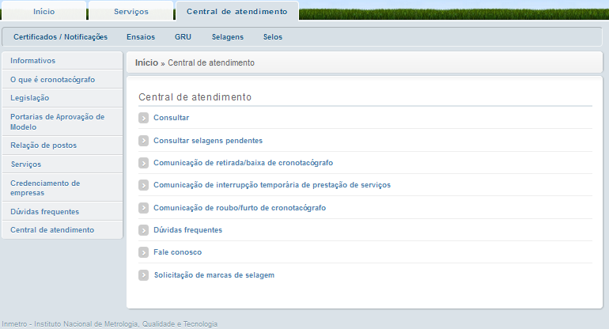
Figura 2 – Central de Atendimento.
- Consultar
Nesse link você poderá consultar o andamento dos pedidos feitos por meio da central de atendimento, conforme ilustrado abaixo (figura 3).
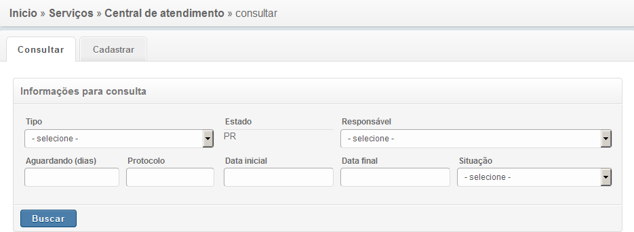
Figura 3 – Tela de consulta.
Se você utilizar o filtro tipo encontrará os serviços da central de atendimento, exceto selagem pendente (figura 4).
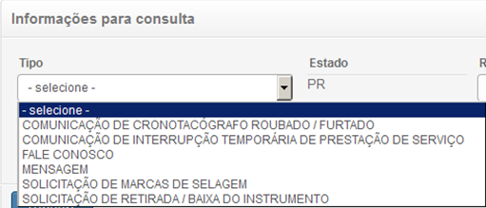
Figura 4 – Tela de consulta por tipo.
Essa consulta poderá ser correlacionada com o filtro situação (figura 5).
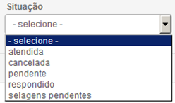
Figura 5 – Tela de consulta por situação.
- Selagem pendente
Quando for informada uma selagem, o sistema poderá acusar que o cronotacógrafo possui declaração de furto/roubo. Nesse caso, deverá ser feito o upload (carregamento de arquivos digitais nos respectivos ícones) da nota fiscal de compra do cronotacógrafo, da foto da etiqueta do instrumento e no caso de um instrumento ter sido recuperado após o furto, do Boletim de Ocorrência cancelando o furto. A figura 6 a seguir ilustra essa tela.
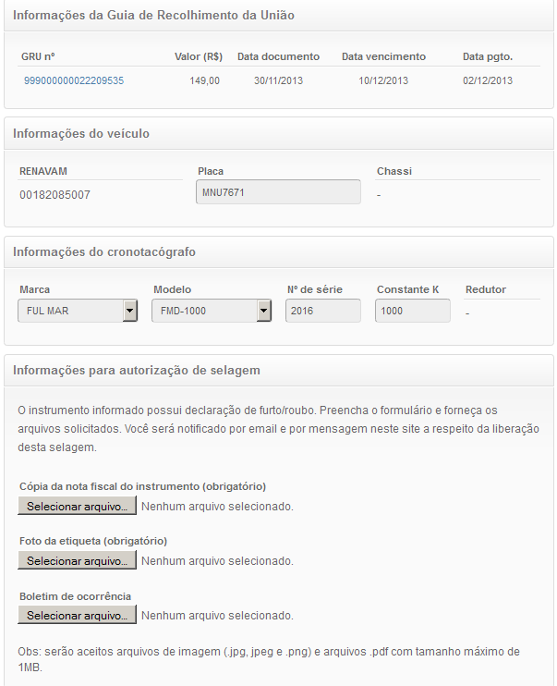
Figura 6 - Selagem pendente – primeira parte.
Depois de feito o upload dos arquivos, informe o restante dos dados solicitados e clique no ícone enviar (figura 7).
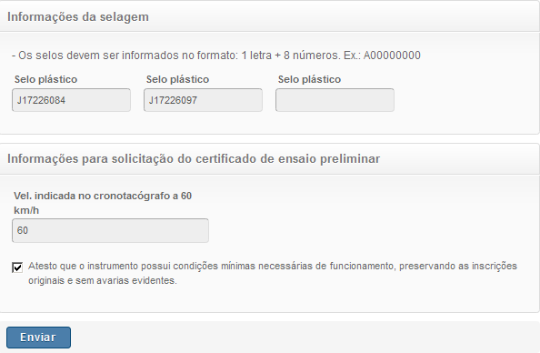
Figura 7 - Selagem pendente – segunda parte.
Depois de clicar no ícone enviar aparecerá a tela a seguir (figura 8).
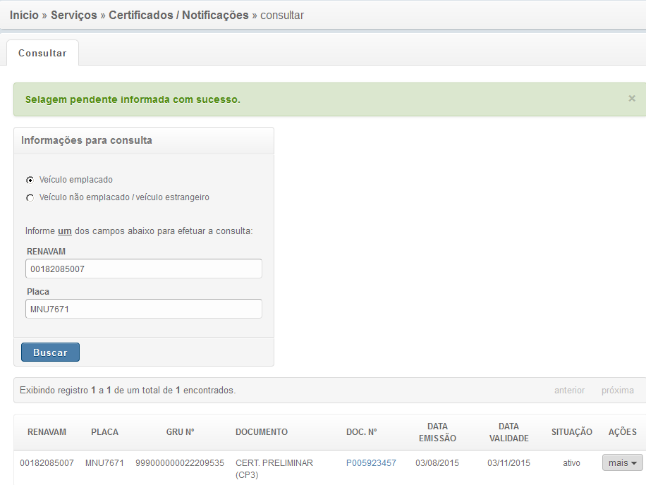
Figura 8 - Selagem informada com sucesso.
Após isso, será emitido o certificado preliminar de 3 meses, conforme ilustrado na figura 9.
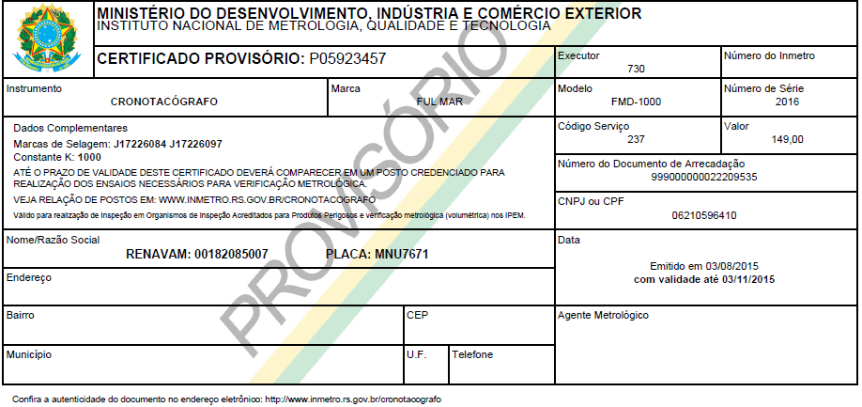
Figura 9 - Certificado preliminar da selagem pendente.
Contudo, não será autorizada a realização de ensaio enquanto o Órgão Delegado do seu Estado não aprovar as informações referentes a selagem cadastrada.
Caso o Órgão Delegado ou Superintendência considere pertinente o pedido, o conjunto veículo/cronotacógrafo ficará liberado para realizar o ensaio metrológico normalmente.
Caso contrário, o certificado preliminar será cancelado automaticamente, devendo o proprietário do veículo providenciar a troca de instrumento. Nessa situação, a GRU estará liberada automaticamente para informar nova selagem para o novo instrumento.
A figura 10 ilustra a tela de informar selagem quando o sistema acusa que o instrumento tem informação de furto.
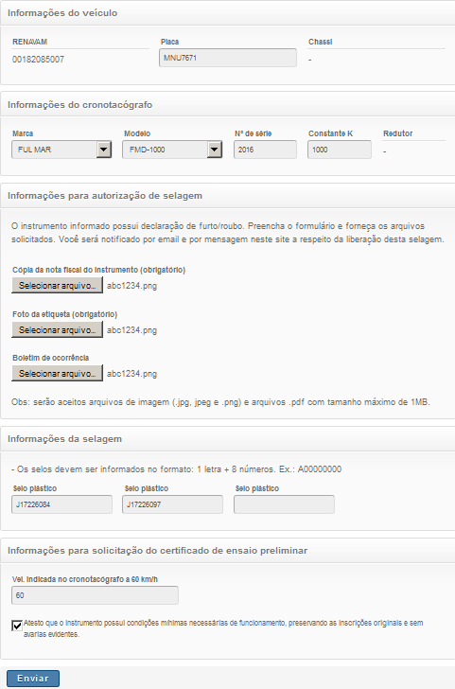
Figura 10 – Tela da selagem pendente preenchida.
- Consultar Selagem Pendente
Este link irá lhe direcionar para a consulta de selagens pendentes. Assim será possível saber se o Órgão Delegado ou Superintendência do seu Estado já analisou seu pedido ou não. A figura 11 ilustra a tela de consulta de selagem pendente.
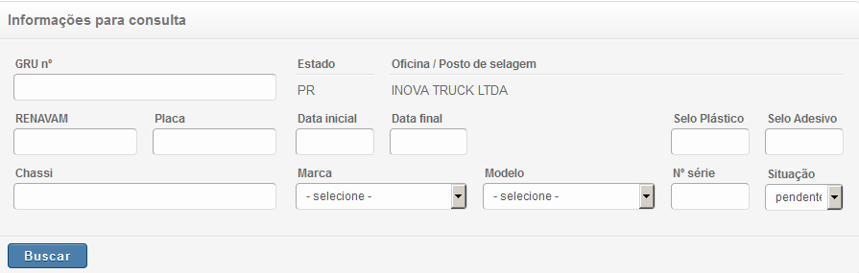
Figura 11 - Consulta de selagem pendente.
- Comunicação de retirada/baixa de cronotacógrafo (informativo 56)
Este link poderá ser utilizado nas seguintes situações:
- Erro de digitação dos dados do instrumento: após a selagem do cronotacógrafo, caso tenha sido constatado um erro de digitação, encaminhe a declaração de retirada assinada, a cópia do documento da pessoa que está assinando a declaração, a cópia do CRLV, a foto da etiqueta do cronotacógrafo e, no caso da ausência de nota fiscal de compra do instrumento, declaração de propriedade autenticada em cartório (deve conter nome e CPF do proprietário do cronotacógrafo, marca, modelo e número de serie do instrumento e placa e RENAVAM do veículo).
- Troca de instrumento: caso tenha ocorrido a troca do cronotacógrafo após a selagem do mesmo, encaminhe a declaração de retirada assinada, a cópia do documento da pessoa que está assinando a declaração, a cópia do CRLV, a foto da etiqueta do cronotacógrafo a ser instalado e a nota fiscal de compra do mesmo (contendo marca, modelo e número de série).
A figura 12 ilustra a primeira parte da tela de declaração de retirada.

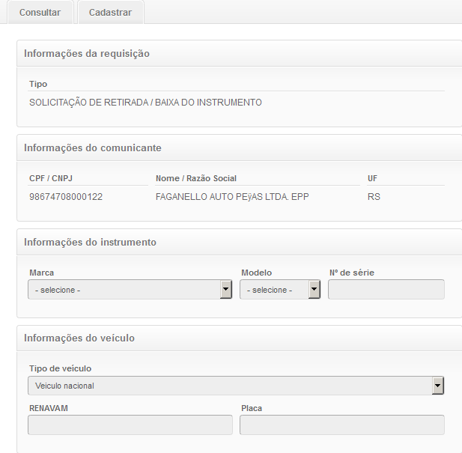
Figura 12 – Tela de cadastro de declaração de retirada – primeira parte.
Preencha os dados conforme os campos indicados:
- Marca, modelo e número de série que constam no ultimo certificado do instrumento;
- Tipo de veículo, conforme a situação: veículo nacional, veículo não emplacado ou veículo estrangeiro.
- Placa e RENAVAM do veículo para veículo nacional. No caso de veículo não emplacado informe apenas o chassi. Já na situação de veículo emplacado no exterior informe placa e chassi.
A figura 13 ilustra a segunda parte da tela de declaração de retirada.
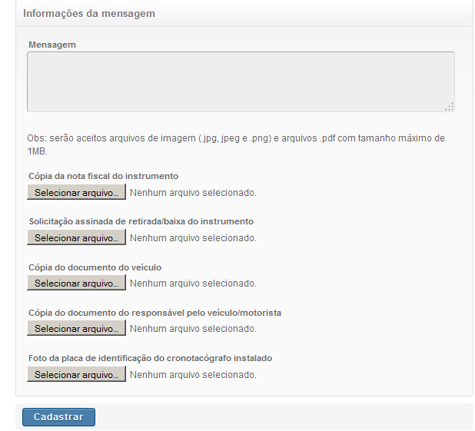
Figura 13 – Tela de cadastro de declaração de retirada – segunda parte.
No campo mensagem descreva o motivo pelo qual está solicitando a retirada/baixa do cronotacógrafo no sistema. Faça o upload (carregue os arquivos digitais nos respectivos ícones), clicando em seguida no ícone cadastrar.
A figura 14 ilustra um exemplo de declaração de retirada preenchida.

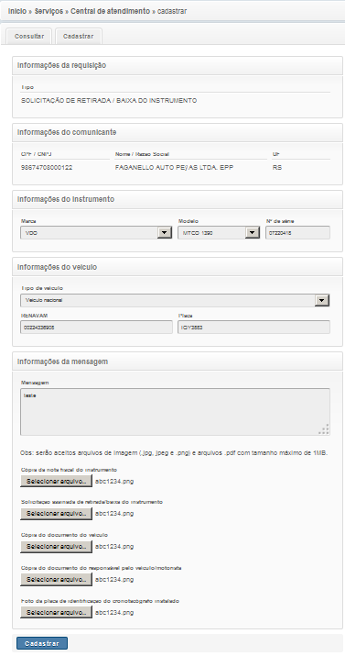
Figura 14 – Exemplo de cadastro de declaração de retirada de instrumento.
Após clicar no ícone cadastrar, será mostrada a tela de confirmação de envio, conforme figura 15.
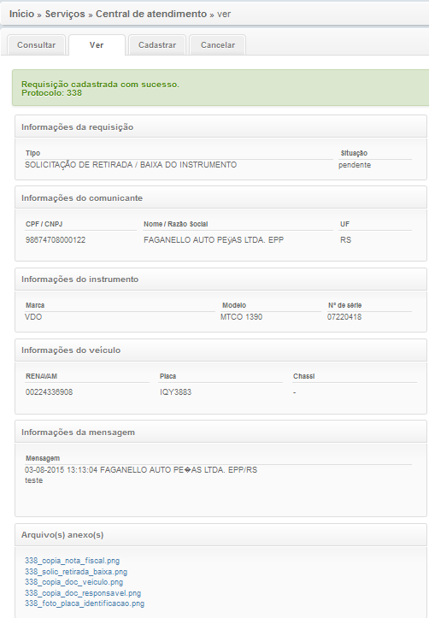
Figura 15 – Tela de cadastro de declaração de retirada enviada com sucesso.
Anote o número do seu protocolo e aguarde o Órgão Delegado do Inmetro do seu Estado analisar sua solicitação.
Comunicação de roubo/furto de cronotacógrafo (Informativo 51).
Este link deve ser utilizado para comunicar roubo ou furto de seu instrumento. Será necessário encaminhar a cópia do Boletim de Ocorrência (contendo a marca, o modelo e o número de série do cronotacógrafo furtado, a placa e RENAVAM do veículo em que ocorreu o furto, o nome completo e CPF da pessoa que registrou a ocorrência) e a nota fiscal do novo cronotacógrafo a ser instalado.
A figura 16 ilustra a primeira parte da tela de preenchimento da comunicação de furto ou roubo.
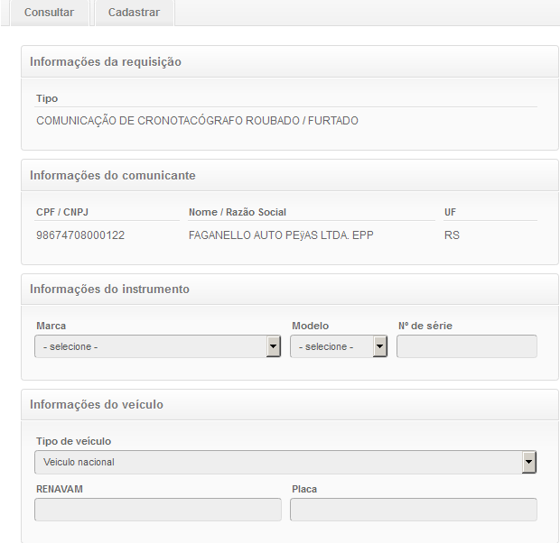
Figura 16 – Tela de cadastro de comunicação de furto ou roubo – primeira parte.

Preencha os dados conforme os campos indicados:
- Marca, modelo e número de série que constam no boletim de ocorrência;
- Tipo de veículo, conforme a situação: veículo nacional, veículo não emplacado ou veículo estrangeiro.
- Placa e RENAVAM do veículo para veículo nacional. No caso de veículo não emplacado informe apenas o chassi. Já na situação de veículo emplacado no exterior informe placa e chassi.
A figura 17 ilustra a segunda parte da tela de preenchimento da comunicação de furto ou roubo.
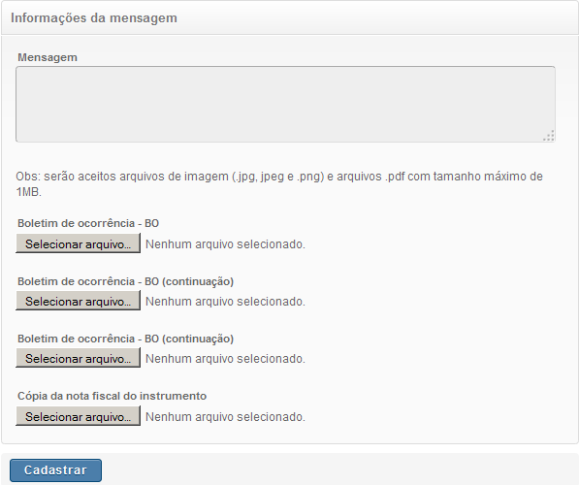
Figura 17 – Tela de cadastro de comunicação de furto ou roubo – segunda parte.
No campo mensagem informe o número do boletim de ocorrência. Faça o upload (carregue os arquivos digitais nos respectivos ícones), clicando em seguida no ícone cadastrar.
A figura 18 ilustra um exemplo de declaração de furto preenchida.
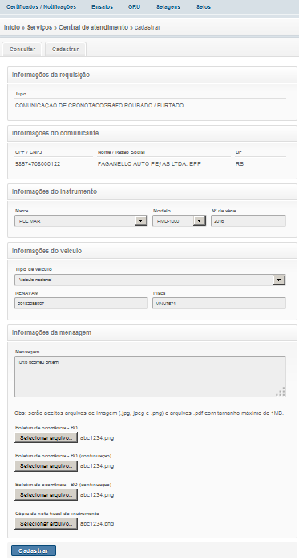
Figura 18 – Exemplo de cadastro de declaração de furto preenchida.
Após clicar no ícone cadastrar, será mostrada a tela de confirmação de envio, conforme figura 19.

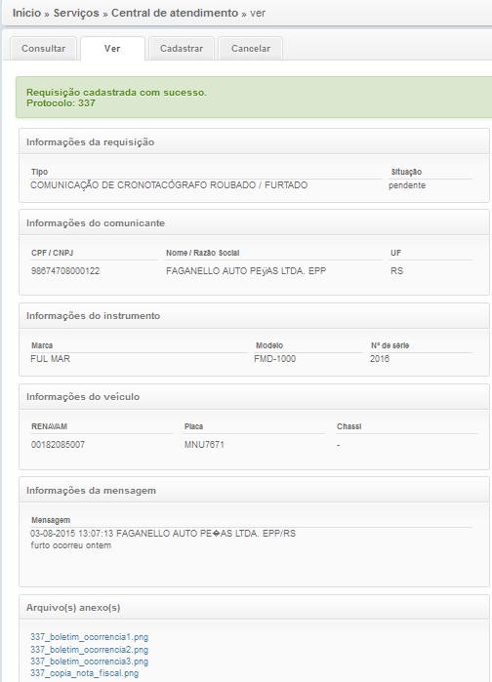
Figura 19 – Tela de cadastro de declaração de furto enviada com sucesso.
Anote o número do seu protocolo e aguarde o Órgão Delegado do Inmetro do seu Estado analisar sua solicitação.

- Comunicação de interrupção temporária de prestação de serviços
Essa comunicação deve ser feita quando da interrupção temporária das atividades do posto junto ao Inmetro, como por exemplo, por motivo de férias coletivas, por ausência de técnicos qualificados ou por indisponibilidade dos equipamentos.
Ao selecionar o link comunicação de interrupção na tela da Central de Atendimento, será exibido o formulário da figura 20.
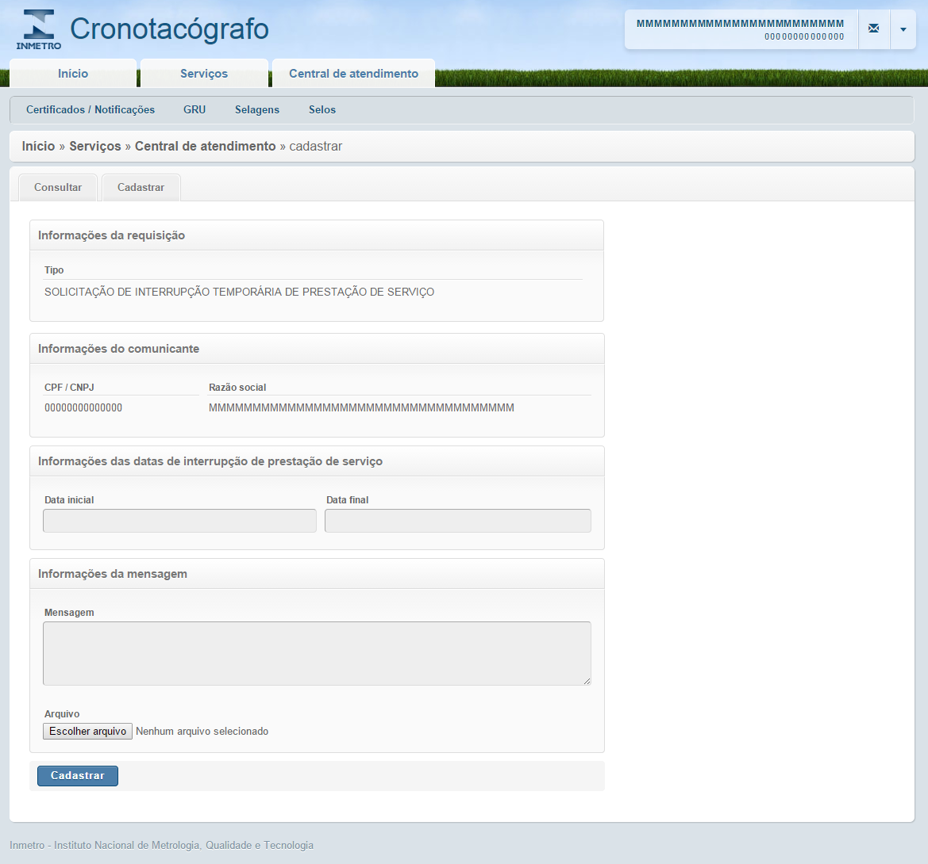
Figura 20 – Formulário da requisição “Comunicação de interrupção temporária de prestação de serviços”.
A primeira seção do formulário indica o tipo de requisição escolhido. Neste caso, o tipo da requisição é “Comunicação de interrupção temporária de prestação de serviços”. A segunda seção tem o título “Informações do comunicante” e traz o CPF/CNPJ do posto e sua razão social. A terceira seção traz campos para informação da data inicial e final do período da interrupção temporária de prestação de serviços. A última seção do formulário tem o título “Informações da mensagem” onde existem os campos “Mensagem”, destinado à descrição do motivo para a interrupção e um campo para anexar arquivos. Nesse tipo de requisição, a anexação de arquivo é opcional.
Ao clicar no botão cadastrar, ao final do formulário, os dados serão automaticamente enviados ao Inmetro para análise.
- Solicitação de marcas de selagem
Você poderá solicitar marcas de selagem por meio da Central de Atendimento conforme a figura 21.
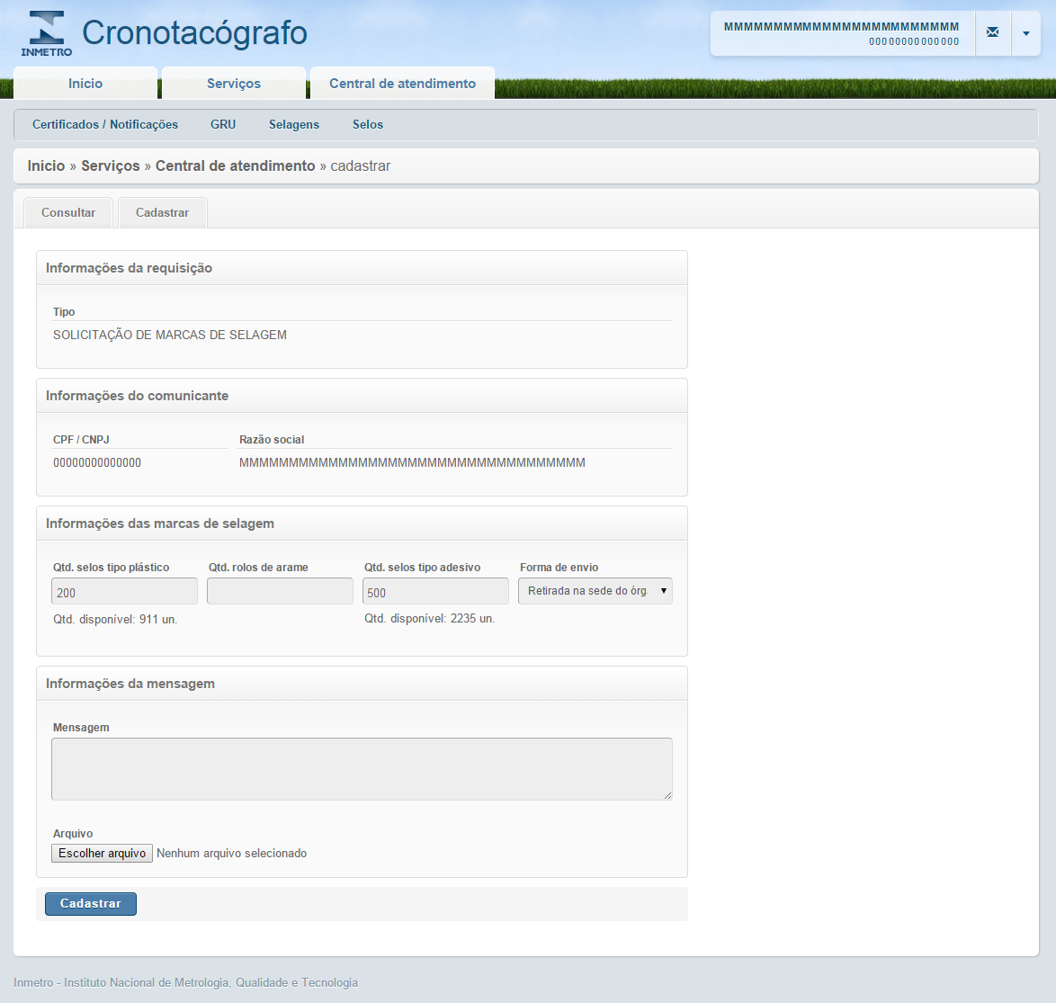
Figura 21 – Formulário da requisição “Solicitação de marcas de selagem”.
A primeira seção do formulário indica o tipo de requisição escolhida. Nesse caso, o tipo da requisição é “Solicitação de marcas de selagem”. A segunda seção tem o título “Informações do comunicante” e traz o CPF/CNPJ do posto e sua razão social. A terceira seção traz campos onde deve ser informada a quantidade de selos plásticos, a quantidade de rolos de arame e a quantidade de selos adesivos que se deseja. Essa seção traz ainda informação das quantidades recomendadas para solicitação, conforme o histórico de utilização das marcas de selagem dos últimos três meses. Por último, são apresentadas as quantidades de selos plásticos e selos adesivos ainda disponíveis na empresa. Nessa seção é possível indicar qual a forma de envio do material (retirada na sede do órgão ou correio via Sedex) no campo “Forma de envio”. A última seção do formulário tem o título “Informações da mensagem” onde existem os campos “Mensagem”, destinado à descrição da solicitação e um campo para anexar arquivo. Nesse tipo de requisição, a anexação de arquivo é opcional.
Ao clicar no botão cadastrar, ao final do formulário, os dados serão automaticamente enviados ao Inmetro para análise.
- Dúvidas frequentes
Nesse link você encontrar diversas informações a respeito do programa de verificação de cronotacógrafos. A figura 22 ilustra essa seção.
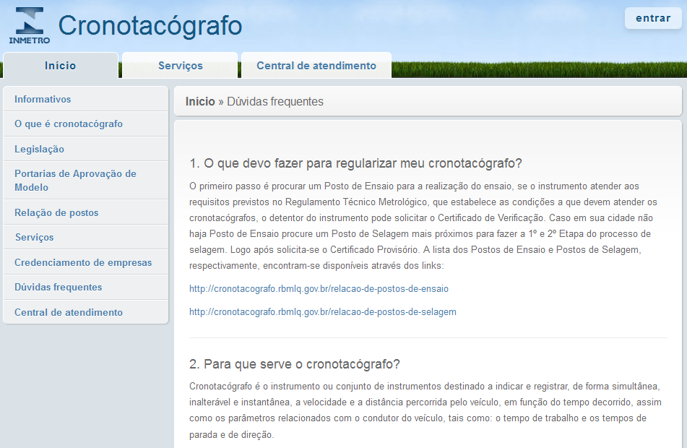
Figura 22 – Dúvidas Frequentes.
- Fale conosco
Nesse link você poderá visualizar os contatos dos setores de Cronotacógrafo em cada Estado do Brasil. A figura 23 ilustra essa seção.
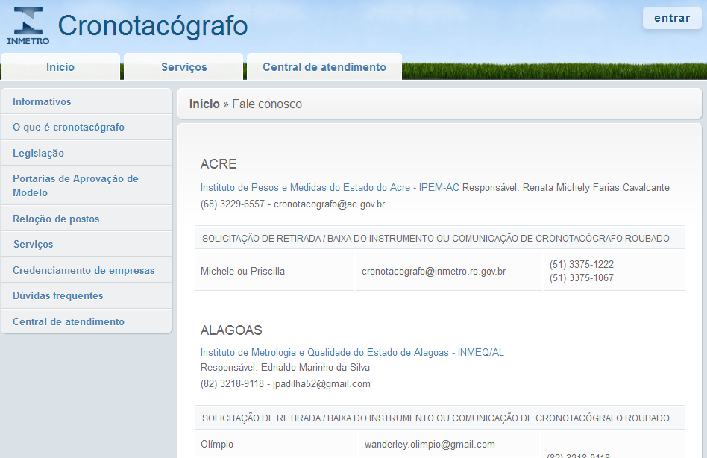
Figura 23 – Fale Conosco.

